ДЕПАРТАМЕНТ ОБРАЗОВАНИЯ И НАУКИ КОСТРОМСКОЙ ОБЛАСТИ

ОБЛАСТНОЕ ГОСУДАРСТВЕННОЕ БЮДЖЕТНОЕ
ПРОФЕССИОНАЛЬНЕ ОБРАЗОВАТЕЛЬНОЕ УЧРЕЖДЕНИЕ
«КОСТРОМСКОЙ КОЛЛЕДЖ БЫТОВОГО СЕРВИСА»

МЕТОДИЧЕСКАЯ РАЗРАБОТКА
ПО ПРОФОРИЕНТАЦИИ
ПО ПРОФЕССИИ «СВАРЩИК»

«СВАРОЧНЫЙ МАРАФОН»

Выполнила:
Колобкова С. А.
мастер производственного обучения
ОГБПОУ «Костромской колледж бытового сервиса»

Рассмотрено на заседании
МК строительного профиля
протокол №7 от 24.03.16г.

Г. КОСТРОМА
2016 г.

Данная разработка предназначена для использования мастерами производственного обучения профессии « Сварщик (ручной и частично механизированной сварки (наплавки))»
на уроках производственного обучения либо внеклассных мероприятиях.
В основу данной методической разработки положено – вызвать больший интерес студентов к профессии, расширить кругозор знаний о профессии, знать названия и термины относящиеся к сварочным работам.

Колобкова С. А. Внеклассное мероприятие по профессии «Сварщик» Методическая разработка проведения конкурса – игры «Сварочный марафон» методическое пособие/ Кострома 2016. - с. «Почётный работник начального профессионального образования Российской Федерации», мастер производственного обучения высшей категории Колобкова Светлана Александровна.

Рецензенты:
Осипова О. Ю., «Отличник профессионального образования Российской Федерации», «Почётный работник начального профессионального образования Российской Федерации», заместитель директора ОГБОУ СПО «Костромской колледж бытового сервиса» по УМР.

СОДЕРЖАНИЕ
- Введение стр. 4
- Пояснительная записка стр. 5
- Материально техническое обеспечение стр. 6
- Основная часть стр. 6
  - I этап: «Сварщик – теоретик» стр. 7
  - II этап: «Прояви смекалку» стр. 9
  - III этап: «Сварщик – всезнайка» стр. 10
  - IV этап: «Умный сварщик» стр. 11
- Подведение итогов стр.11
- Заключение стр. 12
- Список литературы стр. 13
- Приложение стр. 14

- ВВЕДЕНИЕ
Среди специалистов строительной сферы сварщики сегодня – одни из самых востребованных. Современный мир полностью держится на металле. Без него нельзя построить высотные здания, машины, корабли …
Металл применяется повсеместно: в быту, в промышленности, в строительстве. Поэтому, специалист по металлу, соединяющий металлические детали в сложные конструкции при помощи сварки, будет нужен всегда. Сварщик – профессия ответственная, почти виртуозная, от качества работы которого зависит многое – долговечность и устойчивость строительных конструкций, работа и срок службы различной техники.
Сегодня престиж рабочих профессий утерян, ситуация на рынке образования кардинально изменилась – на одного студента НПО приходится 8 студентов ВУЗов. А на рынке труда царит обратная картина: на одного инженера требуется 8 рабочих.
В течение учебного года проводятся различные мероприятия, на которые можно приглашать для участия в них школьников выпускных классов. Я являюсь мастером производственного обучения - по профессии: «Сварщик», и моя задача набрать в группу ребят, которые будут успешно учиться, с большим желанием получать знания, а после окончания колледжа станут трудиться на благо нашего города и района.
Не секрет, что в девяностые годы у нас в стране был демографический спад. В настоящее время это негативно сказывается на наборе учащихся в учебные заведения СПО и НПО.
В связи с этим огромное внимание необходимо уделять проведению целенаправленной профориентационной работы среди школьников, которая должна опираться на глубокое знание всей системы основных факторов, определяющих формирование профессиональных намерений личности и пути ее реализации.
В дни «Открытых дверей», я предлагаю проводить конкурс – игру «Сварочный марафон» который пропагандирует эту нелёгкую, но очень востребованную профессию. В игру присоединяются школьники, где они практически знакомятся с профессией «Сварщик»

- ПОЯСНИТЕЛЬНАЯ ЗАПИСКА

Конкурс – игра «Сварочный марафон»
Цель конкурса: приобретение студентов и учащимися школ определённых знаний, необходимых для адекватного выбора будущей профессии «Сварщик»; планирование своего профессионального пути; формирование способности соотносить свои индивидуально – психологические особенности здоровья с требованиями профессии.
Задачи: актуализация профессионального самоопределения учащихся выпускных классов школ благодаря специальной организации их деятельности, включающей получения знаний о себе, своих возможностях в профессии «Сварщик»; помочь учащимся в формировании собственной позиции к миру профессии; активизация и развитие процесса самопознания личности с целью ориентации на адекватный профессиональный выбор.
Организация внеклассного профориентационного мероприятия опирается на использование следующих важных принципов: взаимоуважение; доверительность; обратная связь.
Особенности организации: место проведения игры – кабинет спецдисциплин с мультимедийным оснащением.

На конкурс приглашаются студенты групп по профессии « Сварщик (ручной и частично механизированной сварки (наплавки))»
и ученики школ 8 – 9 классов.
(в День открытых дверей вывешиваются объявления о проведении конкурса – игры «Сварочный марафон» студентов с учащимися школ(ы) №(№) ___.)
Конкурс делится на несколько этапов. В состав жюри входят: заместитель директора по учебно – производственной работе, мастера производственного обучения, преподаватели спецдисциплин, приглашённые с предприятий рабочие и инженеры по профессии «Сварщик».
Жюри оценивает каждый этап конкурса, присуждая медаль за правильный ответ и участие. Побеждает играющий, набравший наибольшее количество баллов и команда у которой в сумме набрано большее количество баллов (орденов).
Правильность выполнения задания проверяется после каждого этапа конкурса следующим образом: на экран с помощью проектора выводится эталон задания (либо вывешиваются таблицы), и жюри совместно с участниками проверяют решение задания.

- МАТЕРИАЛЬНО – ТЕХНИЧЕСКОЕ ОСНАЩЕНИЕ
- Компьютер с проектором.
- Экран.
- «Ордена».

IV. ОСНОВНАЯ ЧАСТЬ
Ведущий объявляет о начале конкурса – игры «Сварочный марафон» представление жюри, гостей, (на экране идёт ролик пропагандирующий профессию «Сварщик»).
Все, кто будет здесь сидеть,
Те за Вас будут болеть.
Потому что каждый знает;
Сварщик в конкурсе играет.
Знают, что совсем не вечны
Батареи, трубы, печки.
И как только потекут,
К сварщикам они бегут.
Сварщик, эй не унывай,
В конкурсе смелей играй!

IV.1. I. этап – «Сварщик – теоретик»
Домашнее задание: 1. Как возникла сварка и её основоположники.
2. Современные виды сварки.
Представитель рефератов (презентаций) рассказывает о профессии «Сварщик».
Примерный сценарий.

1. Студент одет в костюм Бога Гефеста – Бога – кузнеца (см. приложение 2): он рассказывает, как возникла сварка, кто является её основоположником:
- В 18 веке возникло машинное производство. Резко возросла потребность в металлах, металлических сооружениях, транспорте, механизмах, паровых машинах и т. д. понадобились и новые, более производительные, уникальные способы соединения металла и ремонта металлических изделий.
В конце 18 века итальянский физик Вольт создал длительно работающий источник электрической энергии – вольтов столб. Это послужило толчком к применению электричества в сварке. В 1802 году русский учёный Петров открыл явление электрической дуги и показал возможность использовать её для расплавления металлов. Явление электрической дуги. Открытое Петровым, стало использоваться в прожекторах и специальных лампах для освещения, в приборах для выпрямления тока и управления его силой, в металлургии для нагрева и плавления металлов.
Мой костюм олицетворяет Бога Гефеста, Бога кузнеца. Русский изобретатель Бенардос в 1881 году изобрёл способ дуговой сварки угольным электродом и назвал его в честь Бога – кузнеца «Электрогефестом». Чтобы сварить детали электрической дугой, не требовалось нагревать их полностью. Металлические конструкции любых размеров стало возможным соединять прочными и плотными сварными швами. Так появилась электродуговая сварка – выдающееся изобретение 19 века!
Сварочный огонь горит как медь
Сквозь щиток.
На стенах блеск латунный.
Не даст огонь мне постареть –
Вечно неожиданный и юный…
Сталь кипит за сварочным щитком.
Искры словно звёздочки повисли…
С огоньком работа, с огоньком
И в прямом, и переносном смысле!

2. Студент одет в современный сварочный костюм. Он рассказывает о современных видах сварки, где она применяется, и как важна эта профессия сегодня в нашем городе:
- Сварка в настоящее время стала ведущим технологическим процессом при изготовлении и ремонте металлических конструкций и изделий. В строительстве, транспорте, в сельском хозяйстве. Многие современные машины и сооружения, например космические ракеты, подводные лодки, газопроводы, изготовить без помощи сварки невозможно. Сегодня сваривают металлы, которые еще относительно недавно считались экзотическими: это титановые, ниобиевые и бериллиевые сплавы, а также всевозможные сочетания разнородных металлов.
Постоянно усложняются условия, в которых выполняются сварочные работы: сваривать приходится под водой при высоких температурах, в невесомости, в глубоком вакууме.
Профессия сварщика созидательная и даже творческая. Именно благодаря сварщикам возводятся мосты, дома, мачты, строятся корабли… Всюду можно увидеть труд сварщика, и
пусть одежда его невзрачна и маска закрывает лицо, зато дуга горящая как звезда, несёт в нашу жизнь новое и прогрессивное. Тем более, профессия сварщика была всегда востребована: планируется строительство промышленного комплекса по выпуску нефтегазодобывающего оборудования в городе Волгореченск, нового автомобильного моста через реку Волга; развиваются лесопромышленные предприятия; судостроительный комбинат,…
Волну встречают грудью корабли.
Гудят мосты под ветрами натружено,
Уходят в космос спутники земли…
И всюду, сварщик, есть твой труд!
Заслуженно гордишься ты профессией своей
И, если надо, не считаясь с отдыхом,
Творишь ты мир и счастье для людей
Горячим сердцем, сварки жарким сполохом!

IV.2. II. этап – «Прояви смекалку»
Кроссворд «Ассоциация»

Ведущий задаёт вопросы, из выведенного на экран кроссворда. Жюри присуждает за каждый правильный ответ орден. В таблицу вводится правильный ответ.

- Сталь
Транспортирование леса по воде

- Металл

Основной компонент стали

3. Неметалл

Нежелательный компонент стали

4. Легирующий элемент

Кожа
5. Неметалл в составе стали
Составная часть горной породы
- Неметалл
Основной компонент стали
7. Легирующий элемент
Выдающаяся личность
8.Легирующий элемент
Лес
- Неметалл
Нежелательный компонент светится в темноте
- Состояние газоразрядной плазмы

Телеграфный или электрический

IV.3. III этап – «Сварщик всезнайка»
«Понятийная головоломка»
Ведущий командам предлагает решить «Понятийную головоломку». За каждое правильно решённое слово жюри присуждает орден.
Назовите технический термин. Последняя (пропущенная) часть которого является началом другого слова

- ЛАТ УНИ ФИЦИРОВАТЬ (_________, __________)
- БРОН ЗА ТОР (_____________, _____________)
- ДЕФОРМИРУЕ МАЯ ТНИК (_____________, _____________)
- ПРОС ТАЯ ТЬ (_____________, ____________)
- ОЛОВЯН НАЯ ВУ (______________, _________________)
- ОЛОВО ВО ЛЬТ (_______________, _______________)
- ЖЕЛЕ ЗО НД (_______________, ________________)
- УГОЛЬ НИК ЕЛЬ (______________, ____________)
- МЕТ АЛЛ ЮМИНИЙ (_______________, ________________)
- ПРО ВОД ОРОД (_______________, ________________)

IV.4. IV этап – «Умный сварщик»
Пропущенные слова.
Ведущий предлагает участникам вставить в предложения пропущенные слова. За каждое правильное слово жюри присуждает орден. Ответы выводятся на экран.
- Аппарат, преобразующий переменный ток в постоянный при помощи полупроводниковых вентилей называется ______________________________
- Для зажима электрода при ручной дуговой сварке применяют _____________________
- При взаимодействии карбида кальция с водой получается _______________
- При избытке кислорода сварочное пламя становится __________________ ,
5. а при избытке ацетилена пламя становится ________________
- Цилиндрический стальной стержень с нанесённой на него обмазкой называется ________
- При ____________ токе дуга горит наиболее стабильно,
процесс сварки вести легче, особенно при малых токах
8. Увеличение длины дуги приводит к _______________________сварочного напряжения.
- Сварной шов без промежутков по длине - _________________ шов.
- Длина сварочных проводов не должна превышать ____ метров.

- ПОДВЕДЕНИЕ ИТОГОВ
Жюри подводит итоги, суммируя ордена самых активных студентов конкурса – игры.
На экране показ презентации о профессии.
Жюри объявляет итоги конкурса.

VI. ЗАКЛЮЧЕНИЕ
График проведения мероприятий, с привлечением учащихся школ, сначала включаем в работу методической комиссии строительного профиля колледжа, а затем принимаем решение о ходатайстве на согласование включения таких мероприятий в планы воспитательной и профориентационной работы школ и колледжа на новый учебный год.
Совместное проведение школьников и студентов колледжа, такого мероприятия даёт возможность: одним – ближе познакомиться с профессией, другим – стремиться освоить профессию, чтобы показать себя перед новичками «профессионалами» своего дела.
Абсолютной профпригодности быть не может потому, что все люди разные, и вроде бы одни и те же качества имеют разные оттенки, будучи свойственны разным людям, и профессий тоже множество. Всё в руках человека, так как при желании и усердии он может добиться многого.
Проводя такие мероприятия по профориентации, мы можем помочь учащемуся хотя бы тем, чтобы он мог узнать про те качества, которые человеку потребуются для данной профессии, какие качества у него уже есть, а какие ему придётся развить. При выполнении сварки он сам это почувствует.
Необходимо помочь школьнику выбрать именно ту профессию, чтобы требования, которые она предъявляет работающему, совпали с его личностными качествами и возможностями. Выпускники школ, побывавшие на таком мероприятии, которое я провожу и предлагаю проводить ежегодно, поступив в колледж, приходят, как «к себе домой», и легче адаптируются в новом коллективе.

ИСПОЛЬЗУЕМАЯ ЛИТЕРАТУРА
librar.ru/topic3235.html
Учебная, справочная литература по сварочным работам и сварочной аппаратуре для газовой и электрической сварки, иллюстрированные самоучители по газоэлектросварке, книги с чертежами и описанием самодельных инверторных и трансформаторных сварочных аппаратов.
«Сварочные работы» Чебан В.
Формат DJVU. 3 Мб.
«Основы сварочного дела» Геворкян В. Г.
Формат DJVU. 1,71 Мб.
«Ручная дуговая сварка» Лупачев В. Г.
Формат PDF. 23,7 Мб.
«Ручная дуговая сварка» Малышев Б. Д., Мельник В. И., Гетия И. Г.
Формат DJVU. 3,98 Мб.
«Сварочные работы» Маслов В. И.
Формат PDF. 11,3 Мб.

ПРИЛОЖЕНИЕ 1

№  этапа | Э т а п ы к о н к у р с а | Макс.  Кол-во  баллов | Б а л л ы
№  этапа | Э т а п ы к о н к у р с а | Макс.  Кол-во  баллов | Команда 1 | Команда 2
1 | «Сварщик – теоретик» (домашнее задание) | 5
2 | «Прояви смекалку» | 10
3 | «Сварщик – всезнайка» | 10
4 | «Умный сварщик» | 10
О б щ а я с у м м а б а л л о в |  | 45

ПРИЛОЖЕНИЕ 2.

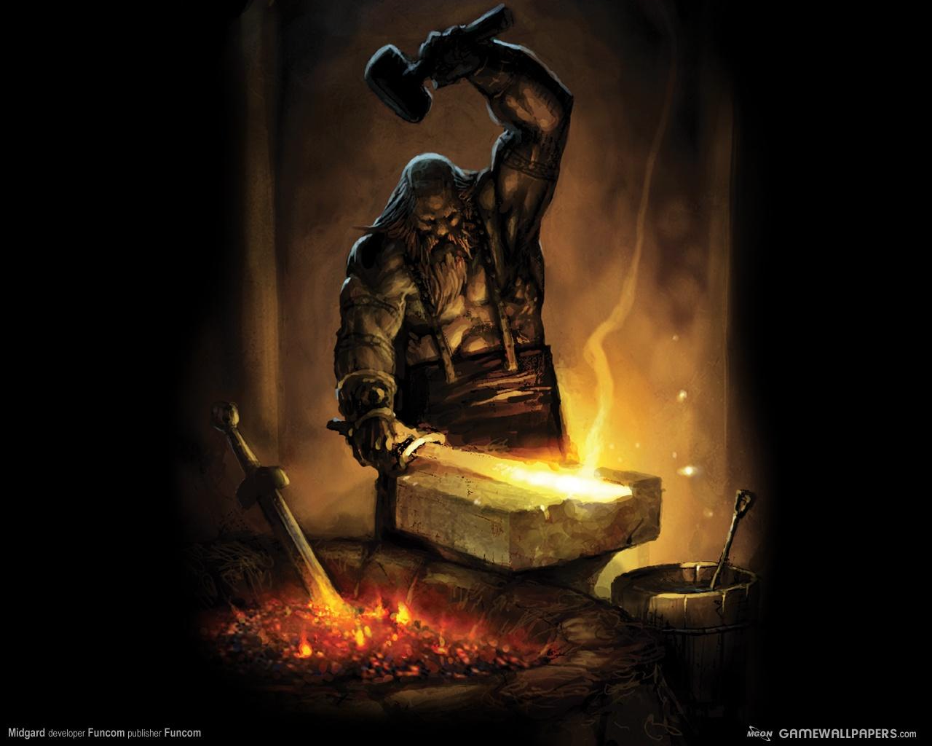

ПРИЛОЖЕНИЕ 3

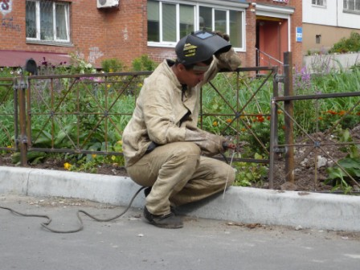

ПРИЛОЖЕНИЕ 4

- Сталь
с | п | л | а | в
Транспортирование леса по воде

- Металл
ж | е | л | е | з | о

Основной компонент стали

- Неметалл

Нежелательный компонент стали
с | е | р | а

- Легирующий элемент
х | р | о | м

Кожа
- Неметалл в составе стали
к | р | е | м | н | и | й
Составная часть горной породы
- Неметалл
у | г | л | е | р | о | д
Основной компонент стали
- Легирующий элемент
т | и | т | а | н
Выдающаяся личность
- Легирующий элемент
б | о | р

Лес
- Неметалл
ф | о | с | ф | о | р
Нежелательный компонент светится в темноте
- Состояние газоразрядной плазмы
с | т | о | л | б
Телеграфный или электрический

ПРИЛОЖЕНИЕ 5
- ЛАТ УНИ ФИЦИРОВАТЬ (ЛАТУНИ, УНИФИЦИРОВАТЬ)
- БРОН ЗА ТОР (БРОНЗА, ЗАТОР)
- ДЕФОРМИРУЕ МАЯ ТНИК (ДЕФОРМИРУЕМАЯ, МАЯТНИК)
- ПРОС ТАЯ ТЬ (ПРОСТАЯ, ТАЯТЬ)
- ОЛОВЯН НАЯ ВУ (ОЛОВЯННАЯ, НАЯВУ)
- ОЛОВО ВО ЛЬТ (ОЛОВО, ВОЛЬТ)
- ЖЕЛЕ ЗО НД (ЖЕЛЕЗО, ЗОНД)
- УГОЛЬ НИК ЕЛЬ (УГОЛЬНИК, НИКЕЛЬ)
- МЕТ АЛЛ ЮМИНИЙ (МЕТАЛЛ, АЛЛЮМИНИЙ)
- ПРО ВОД ОРОД (ПРОВОД, ВОДОРОД)

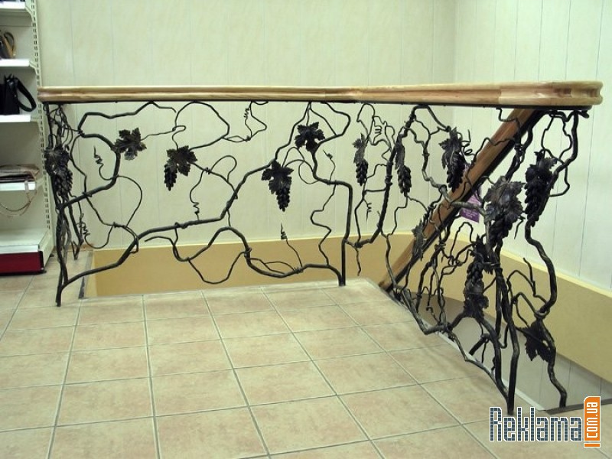

ПРИЛОЖЕНИЕ 6
- Аппарат, преобразующий переменный ток в постоянный при помощи полупроводниковых вентилей называется ______________________________ (выпрямитель)
- Для зажима электрода при ручной дуговой сварке применяют _____________________
(электродержатель)
- При взаимодействии карбида кальция с водой получается _______________ (ацетилен)
- При избытке кислорода сварочное пламя становится __________________ (окислителем),
5. а при избытке ацетилена пламя становится ________________ (науглероживающим)
6.Цилиндрический стальной стержень с нанесённой на него обмазкой называется ________
____________ (электродом)
7.При ____________ (постоянном) токе дуга горит наиболее стабильно,
процесс сварки вести легче, особенно при малых токах
8. Увеличение длины дуги приводит к __________________________(уменьшению) сварочного напряжения.
9.Сварной шов без промежутков по длине - _________________ (непрерывный) шов.
10.Длина сварочных проводов не должна превышать ____ (30) метров.

